Sängerlust Uttrichshausen Gründungsjahr 1909
Männergesangverin Uttrichshausen seit 1929
Gesangverein Uttrichshausen GVU seit 2003
bis heute aktuell

Wissenswertes:
- Seit 1972 sind die Männer verbunden in einer Chorgemeinschaft mit dem Nachbarverein Heubach, der derzeitige Dirigent ist Hr. Stefan Hobeck
- erster Beitritt zum Kreissängerbund Schlüchtern in 1931
- seit 1967 Mitglied im DAS der Kreisgruppe Schlüchtern die jetzt dem DCV angeschlossen ist und als Chorverband Kinzig-Sinn nun dem HCV angehört
- In 2009 feierte der Verein sein 100j. Bestehen und erhielt die Zelterplakette
- Heute besteht der Verein aus 3 Gesangsgruppen (Männerchor, Vokalgruppe
al dente und Vokalgruppe g.i.s.)
- Die Männer proben im monatlichen Wechsel im BGH Heubach oder Gasthof Weißes Ross Uttrichshausen, Im Jahr bewältigen sie ca. 40 Chorproben und haben zw. 14-20 Auftritte zu unterschiedlichen Anlässen!
- Unser letzter Liederabend im Nov. 2013 fand in der MZH Uttrichshausen statt. Sechs Chöre umrahmten jene Veranstaltung.
- Vorsitzender seit 2003 ist Hr. Edward Behr, der mit seinem Vorgänger, Hr. Karlheinz Wallentin in 2014 schon 50 Jahre aktiver Sänger ist;
- Unser ältester aktiver Sänger ist Hr. Hugo Nüchter
- Jüngstes Mitglied ist Hr. Gabriel Jäckel
- Probentag ist jeweils Freitag/ 20 Uhr
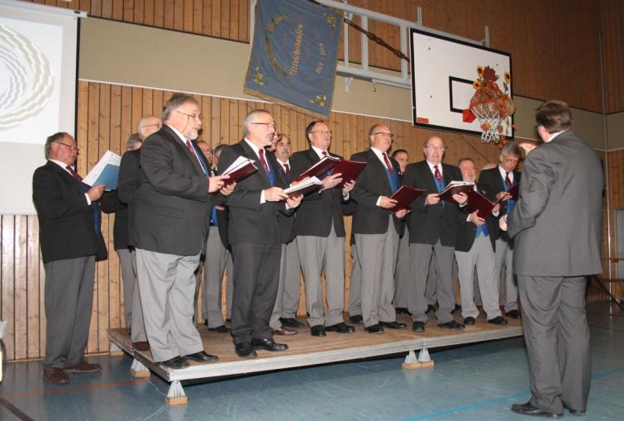
beim
Liederabend
„Wein-Herbst-Frohsinn

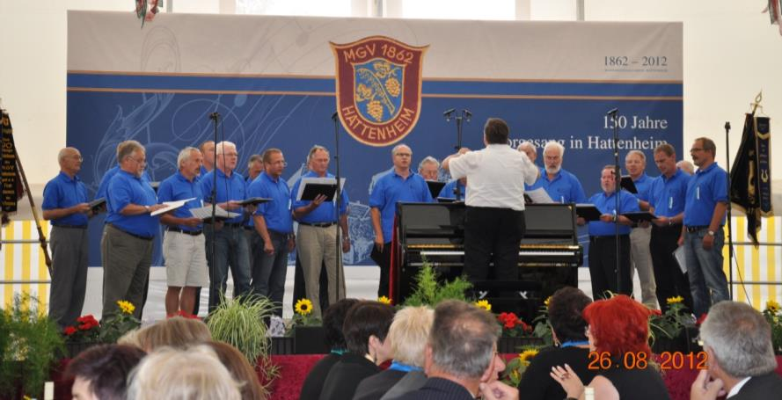

verbunden mit dem Ausflug an den Rhein

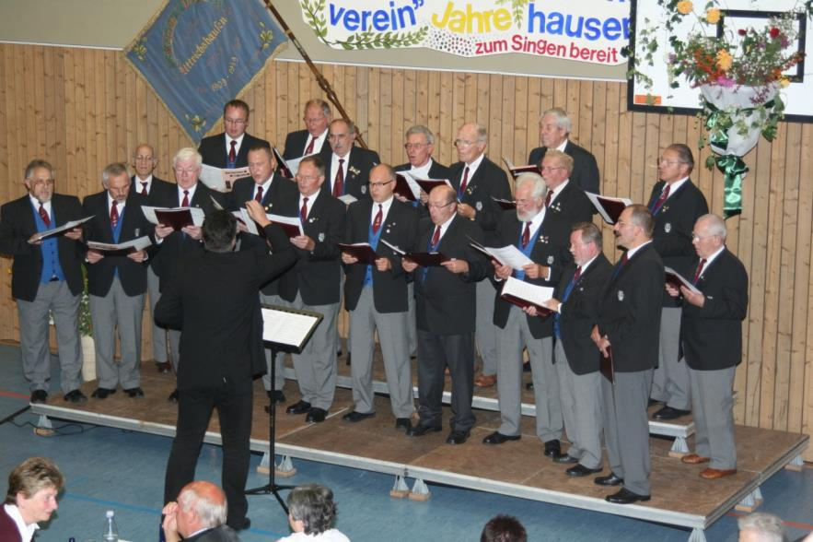

Kommersabend 2009 – 100j. Bestehen

Sie wollen uns kontaktieren?
Postweg: Andreasruh 27, 36148 Kalbach
Telefon: 09742 – 576
e-mail: b-e-age-r@web.de

